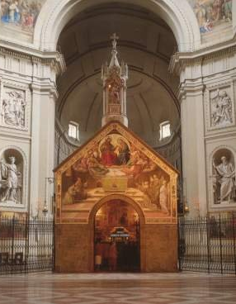
Farnost u kostela sv. Anežky České, Spořilov

Neděle 27. července 2025

o17. neděle v mezidobío

- Mše svaté pravidelné o prázdninách: v neděli v 8.30, ve čtvrtek a pátek v 18.00. Zpovídání dle domluvy.

Liturgický kalendář: v úterý je památka sv. Marty, Marie a Lazara, ve čtvrtek památka sv. Ignáce z Loyoly, v pátek památka sv. Alfonse z Liguori, v sobotu svátek Panny Marie Andělské z Porciunkule, příští neděle je 18. v mezidobí.
- V sobotu začíná farní dovolená, tady oslavíme svátek Porciunkuly mší sv. v 17.00 a pak posezením dole v učebně.

